Практическая работа №2
Программа: редактор баз данных
Тема: «Создание базы данных с помощью конструктора таблиц»
- Выполните команду: Создание – Конструктор таблиц; 
- В открывшемся окне заполните Имя поля и соответственно Тип данных следующими данными:
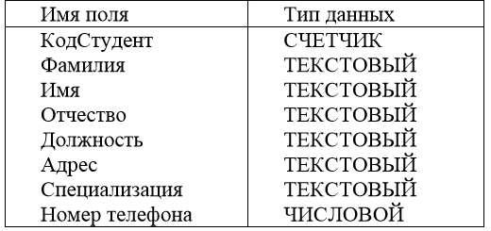
- щелкните правой клавишей мыши по ярлыку таблицы - Сохранить и введите название «Студент». Программа автоматически запросит создать ключевое поле, нажать кнопку Да (КодСтудент будет Ключевое поле); 
- выполните двойной щелчок левой кнопкой мыши слева на таблицу Студент: таблица, перед Вами откроется таблица для заполнения; 
- заполните таблицу следующими данными:
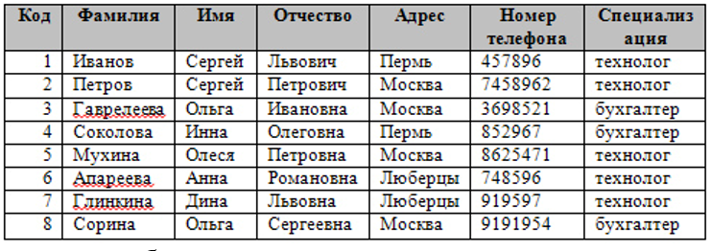
- сохраните таблицу.

